Myyjän tiedot

yrityksen nimi: ................................

osoite: ................................................

...................................................

Verotunnistenumero: ...........................................................

Etäsopimuksen peruuttamisilmoitus

Vakuutan, että kuluttajan oikeuksista 30. toukokuuta 2014 annetun lain (Puolan säädöskokoelma 2014, kohta 827) 27 §:n mukaisesti peruutan seuraavien tuotteiden myyntisopimuksen:

Tavaran nimi / tarjouksen otsikko / tarjousnumerot: .............................................................................................

..............................................................................................................

..............................................................................................................

Ostotodistus/numero: .............................................................................................

Tilausnumero (valinnainen): ................................................................................................ ..............

Minun tietoni :

Etunimi ja sukunimi .................................................................................................................

osoite ................................................................................................

...................................................................................

Ole hyvä ja tee hyvitys alla olevalle tilinumerolle:
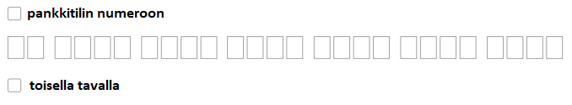
...................................................................................................................................................................................

Paikka, päivämäärä ................................ Allekirjoitus: ...................................................
jos lähetät lomakkeen paperiversiona

